Tiết 5, 6 Văn bản 2 : SỰ TÍCH HỒ GƯƠM

I. MỤC TIÊU
1. Năng lực
- Nhận biết được câu chuyện và tóm tắt một cách ngắn gọn.
- Nhận biết được các nhân vật, các chi tiết tiêu biểu trong tính chỉnh thể của tác phẩm.
- Nhận biết được nhân vật sự kiện, cốt truyện, lời người kể chuyện, lời nhân vật.
- Nhận biết được tình cảm, cảm xúc của người viết thể hiện qua ngôn ngữ của văn bản.
- Liên hệ, so sánh, kết nối.
2. Phẩm chất
- Yêu nước: Biết giữ gìn, phát huy truyền thống dựng nước, giữ nước và trân trọng các giá trị văn hóa của dân tộc.
*Lồng ghép GDQP: Các địa danh của Việt Nam luôn gắn với các sự tích trong các cuộc kháng chiến chống xâm lược (Ải Chi Lăng, Bạch Đằng, Đống Đa...).
II. THIẾT BỊ DẠY HỌC VÀ HỌC LIỆU
- KHBD, SGK, SGV, SBT
- PHT số .
- Tranh ảnh.
- Máy tính, máy chiếu, bảng phụ, Bút dạ, Giấy A0.
III. TIẾN TRÌNH DẠY HỌC

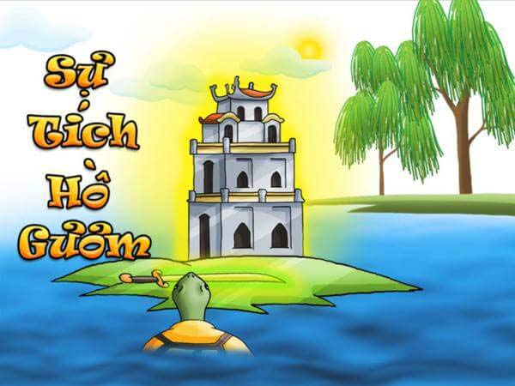 | 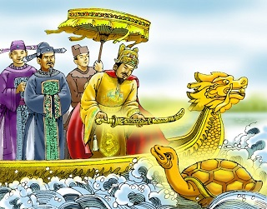 | 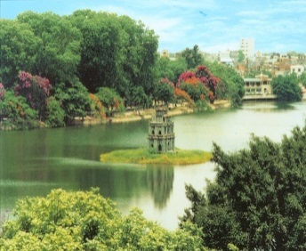 | 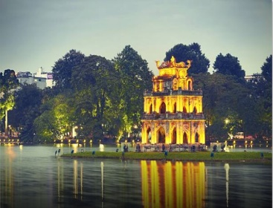

HOẠT ĐỘNG CỦA GV-HS |  | DỰ KIẾN SẢN PHẨM
Hoạt động 1: Khởi động
B1: Chuyển giao nhiệm vụ
- GV cho HS chơi trò chơi “Nhìn hình đoán địa danh”:
Đền Ngọc Sơn | Câu Thê Húc | Tháp Rùa | Hồ Gươm
- HS tiếp nhận nhiệm vụ.
B2: Thực hiện nhiệm vụ:
- GV chiếu đoạn tư liệu và đặt câu hỏi.
- HS suy nghĩ cá nhân.
B3: Báo cáo, thảo luận:
- GV yêu cầu HS báo cáo.
- HS trả lời câu hỏi của GV.
- GV quan sát câu trả lời.
B4: Kết luận, nhận định (GV):
+ HS tự đánh giá
+ Hs đánh giá lẫn nhau.
+ Giáo viên nhận xét đánh giá.
=> GV dẫn dắt:
Hoạt động 2: Hình thành kiến thức
B1 Chuyển giao nhiệm vụ:  - GV: Yêu cầu HS làm việc nhóm hoàn thành phiếu học tập:  Phiếu học tập số 1  Yêu cầu Sản phẩm  1. Truyện “Sự tích Hồ Gươm” thuộc thể loại nào? A. Truyền thuyết về người anh hùng. B. Truyền thuyết về thời kì dựng nước. C. Truyền thuyết về địa danh. ....................... ..................................................................... .......................  2. Nêu hiểu biết của nhóm về thể loại đó? .......................  3. Văn bản này là một văn bản truyện vậy PTBĐ chính của nó là gì? Ngôi kể của truyện là ngôi thứ mấy? ..............................................  4. Đặt câu chứa nội dung của những bức tranh sau: 1 2 3 4 5 6 7 8 9 ..................................................................................................................................................................................................................................................................................................................................................................................................................................................... .......................  5. Hãy sắp xếp các sự v ệc trên theo đ ng trình tự của truyện? Đâu là sự việc chính, đâu là sự việc phụ? .....................................................................  6. Dựa vào việc sắp xếp sự việc hãy phân chia bố cục của truyện? .......................  HS: Tiếp nhận  B2 Thực hiện nhiệm vụ:  - HS hoạt động nhóm và hoàn thành phiếu học tập.  - GV quan sát, hỗ trợ.  B3 Báo cáo, thảo luận kết quả  - Nhóm HS cử đại diên lên bảng trình bày sản phẩm của nhóm  - GV và HS nhóm khác nghe đại diện nhóm trình bày.  B4 Kết luận, nhận định ( GV)  + HS tự đánh giá  + HS đánh giá lẫn nhau.  + Giáo viên nhận xét đánh giá.  -> GV chốt kiến thức và ghi bảng/ chiếu slide |  |  |  |  | I. Tìm hiểu chung  1. Thể loại  - Truyện “Sự tích HG” thuộc thể loại truyền thuyết địa danh: Loại truyền thuyết giải thích nguồn gốc lịch sử của một địa danh.  2. Đọc- kể tóm tắt  - Ngôi kể: ngôi thứ ba (Người kể giấu mình, gọi tên nhân vật).  - PTBĐ: Tự sự.  3. Bố cục: 2 phần  - P1: Từ đầu đến đất nước: Long Quân cho nghĩa quân mượn gươm thần.  - P2: Còn lại: Long Quân đòi lại gươm thần.
Yêu cầu | Sản phẩm
1. Truyện “Sự tích Hồ Gươm” thuộc thể loại nào?  A. Truyền thuyết về người anh hùng.  B. Truyền thuyết về thời kì dựng nước.  C. Truyền thuyết về địa danh. | C. Truyền thuyết về địa danh.
2. Nêu hiểu biết của nhóm về thể loại đó? | - Truyện Sự tích HG thuộc thể loại truyền thuyết địa danh: Loại truyền thuyết giải thích nguồn gốc lịch sử của một địa danh.
3. Văn bản này là một văn bản truyện vậy PTBĐ chính của nó là gì? Ngôi kể của truyện là ngôi thứ mấy? | - PTBĐ: Tự sự.  - Ngôi kể: Ngôi thứ ba.
4. Đặt câu chứa nội dung của những bức tranh sau:  1 2 3  4 5 6  7 8 9 | 1. Lê Thận đi đánh cá, ba lần kéo lưới đều thấy lưỡi gươm, bèn mang về nhà.  2. Lê Lợi đến nhà Thận, thấy lưỡi gươm phát sáng, cầm lên xem.  3. Lê Lợi thua trận, chạy vào rừng, tình cờ bắt được chuôi gươm.  4. Đất nước thanh bình, Lê Lợi lên làm vua, Long Quân sai Rùa Vàng đòi lại gươm thần; Vua trả gươm.  5. Lê Lợi gặp lại Thận, kể lại truyện, hai người gươm tra vào lưỡi vừa như in. Lê Thận cùng tướng lĩnh nguyện một lòng phò Lê Lợi cứu nước  6. Nghĩa quân Lam Sơn nổi dậy nhưng thất bại.  7. Từ đó nghĩa quân nhanh chóng quét sạch giặc ngoại xâm.  8. Giặc Minh đô hộ.  9. Từ đó hồ Tả Vọng mang tên Hồ Gươm hay hồ Hoàn Kiếm.
5. Hãy sắp xếp các sự việc trên theo đúng trình tự của truyện? Đâu là sự việc chính, đâu là sự việc phụ? | - Sắp xếp theo thứ tự các sự việc: 8-6-1-2-3-5-7-4-9.  - Sự việc chính:  + Long Quân cho mượn gươm.  + Rùa Vàng đòi gươm.  - Sự việc phụ: 8-6-1-2-3-5-7-4-9.
6. Dựa vào việc sắp xếp sự việc hãy phân chia bố cục của truyện? | - P1: Từ đầu đến đất nước: Long Quân cho nghĩa quân mượn gươm thần.  -  P2:  Còn lại: Long Quân đòi lại gươm thần.

B1: Chuyển giao nhiệm vụ:  - GV: Yêu cầu HS làm việc nhóm trả lời 3 câu hỏi:  1. Long quân cho nghĩa quân Lam Sơn mượn gươm thần trong bối cảnh nào?  2. Cách cho mượn gươm có gì đặc biệt? Ý nghĩa?  3. So sánh thế lực của nghĩa quân trước và sau khi có gươm?  - HS: Tiếp nhận  B2: Thực hiện nhiệm vụ:  - HS hoạt động nhóm và hoàn thành các câu hỏi  - GV quan sát, hỗ trợ.  B3: Báo cáo kết quả  - Nhóm HS cử đại diên lên bảng trình bày sản phẩm của nhóm  - GV và HS nhóm khác nghe đại diện nhóm trình bày.  B4: Kết luận, nhận định ( GV)  + HS tự đánh giá  + HS đánh giá lẫn nhau.  + Giáo viên nhận xét đánh giá.  -> GV chốt kiến thức và ghi bảng/ chiếu slide. | II/ Tìm hiểu văn bản  1. Long Quân cho mượn gươm  a/ Bối cảnh cho mượn gươm  - Thời gian: Thế kỉ XV, đất nước ta bị giặc Minh đô hộ  - Nhân dân khổ cực lầm than  - Nghĩa quân Lam Sơn còn yếu nên nhiều lần bị thua  b/ Cách cho mượn gươm  - Lê Thận 3 lần đều kéo lưới được 1 lưỡi gươm (Dưới nước)  - Lê Lợi chạy giặc bắt được chuôi gươm (Trên rừng)  Nhận gươm không dễ dàng, có thử thách.  Kết hợp miền ngược với miền xuôi mới tạo ra sức mạnh.  - Gươm có chữ “Thuận thiên” Cuộc khởi nghĩa chính nghĩa; hợp ý trời, lòng dân; được thần linh ủng hộ.  c/ Gươm thần tỏa sáng  - Nghĩa quân trước khi có gươm:  + Non yếu  + Trốn tránh  + Ăn uống khổ sở  Bị động và yếu thế  - Nghĩa quân sau khi có gươm:  + Nhuệ khí tăng tiến  + Xông xáo tìm địch  + Đầy đủ, chiếm được các kho lương của địch  Chủ động và lớn mạnh  Ca ngợi sức mạnh vô địch của tinh thần yêu nước; ý chí chiến đấu của nghĩa quân, của khối đại đoàn kết toàn dân.
B1: Chuyển giao nhiệm vụ:  - GV: Yêu cầu HS làm việc nhóm hoàn thành phiếu học tập trong 5 phút:  (GV lưu ý in phiếu cho HS: mặt trước là câu hỏi, mặt sau là dòng kẻ để cho HS viết câu trả lời)  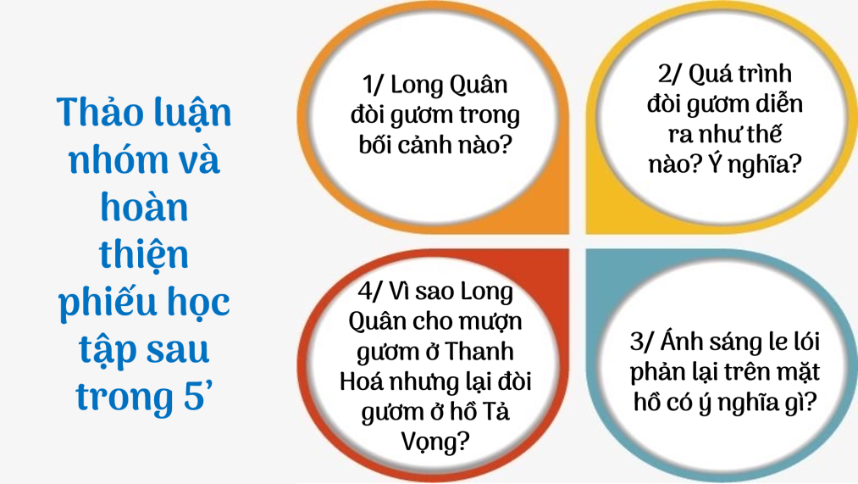  - HS: Tiếp nhận  B2 Thực hiện nhiệm vụ:  - HS hoạt động nhóm và hoàn thành phiếu học tập.  - GV quan sát, hỗ trợ.  B3 Báo cáo kết quả  - Nhóm HS cử đại diên lên bảng trình bày sản phẩm của nhóm  - GV và HS nhóm khác nghe đại diện nhóm trình bày.  B4 Kết luận, nhận định  + HS tự đánh giá  + HS đánh giá lẫn nhau.  + Giáo viên nhận xét đánh giá.  -> GV chốt kiến thức và ghi bảng/ chiếu slide.  => GDĐĐ: Yêu hòa bình, quyết tâm chống xâm lăng, niềm kiêu hãnh về một đất nước nghìn năm văn hiến | 2. Long Quân đòi lại gươm  a/ Bối cảnh trả gươm  - Chiến tranh kết thúc, đất nước hoà bình.  - Lê Lợi lên làm vua, dời đô về Thăng Long  b/ Quá trình trả gươm  - Rùa Vàng đến xin lại gươm thần  - Nhà vua không hề đắn đo mà sẵn sàng trao trả gươm  Thể hiện ước vọng hòa bình của dân tộc ta.  Lời nhắc nhở, cảnh báo đối với những kẻ thù còn đang lăm le xâm lược nước ta  (GV lưu ý bổ sung: Hình ảnh của rùa vàng: Truyền thuyết An Dương Vương Hình ảnh rùa vàng là sử giả của Long Quân, tượng trưng cho tổ tiên, khí thiêng sông núi, tư tưởng, tình cảm, trí tuệ của nhân dân.)  c/ Kết thúc truyện  - Ánh sáng le lói phản lại trên mặt hồ  Ánh hào quang, niềm tự hào về chiến công oanh liệt trong sự nghiệp đánh giặc cứu nước.  Cảnh đẹp, kì ảo và thiêng liêng.  - Hồ Tả Vọng đổi tên thành hồ Hoàn Kiếm.  Ý nghĩa tượng trưng cho hồn thiêng của sông núi, tổ tiên, sức mạnh của chính nghĩa, của nhân dân.  * Ý nghĩa nhan đề  - Nhan đề “Sự tích Hồ Gươm” gắn với việc trả gươm của Lê Lợi  - Tên truyện và cách kể, giải thích về sự tích đổi tên Tả Vọng thành hồ Gươm rất sâu sắc, thể hiện sự tự hào truyền thống, lịch sử dân tộc
B1 Chuyển giao nhiệm vụ:  - GV tổ chức trò chơi “Ai thông minh hơn học sinh lớp 6”  + Bộ câu hỏi:  Câu 1: Đâu là những chi tiết tưởng tượng, kì ảo có trong truyện?  a. Lưới đánh cá b. Gươm thần c. Rùa Vàng d. Lê Lợi  e. Lê Thận f. Long Quân  d. Giặc Minh  Câu 2: Theo em, vì sao thanh gươm trong truyện này được gọi là gươm thần? Điều này thể hiện đặc điểm gì của truyền thuyết?  Câu 3: Nội dung của truyện đề cập đến những nhân vật lịch sử hoặc sự kiện lịch sử có thật nào?  - HS: Tiếp nhận  B2 Thực hiện nhiệm vụ:  - HS hoạt động nhóm và hoàn thành phiếu học tập.  - GV quan sát, hỗ trợ.  B3 Báo cáo kết quả  - Nhóm HS cử đại diên lên bảng trình bày sản phẩm của nhóm  - GV và HS nhóm khác nghe đại diện nhóm trình bày.  B4 Kết luận, nhận định ( GV)  + HS tự đánh giá  + HS đánh giá lẫn nhau.  + Giáo viên nhận xét đánh giá.  -> GV chốt kiến thức và ghi bảng/ chiếu slide.  => GDQP: Các địa danh của Việt Nam luôn gắn với các sự tích trong các cuộc kháng chiến chống xâm lược (Ải Chi Lăng, Bạch Đằng, Đống Đa...). | 3. Chi tiết thực và kì ảo  * Chi tiết tưởng tượng, kì ảo  - Những chi tiết tưởng tượng, kì ảo có trong truyện là: Gươm thần, Rùa Vàng, Long Quân.  => Thể hiện đặc điểm đặc trưng của truyện truyền thuyết là truyện thường có các chi tiết kì ảo, hoang đường.  * Sự thật lịch sử  - Nhân vật lịch sử hoặc sự kiện lịch sử được đề cập đến: Lê Lợi, cuộc kháng chiến chống quân Minh, Hồ Gươm...  => Thể hiện tình cảm thái độ của nhân dân đối với nhân vật, sự kiện được đề cập tới.
B1 Chuyển giao nhiệm vụ:  - GV: Yêu cầu HS làm việc cá nhân hoàn thành phiếu học tập  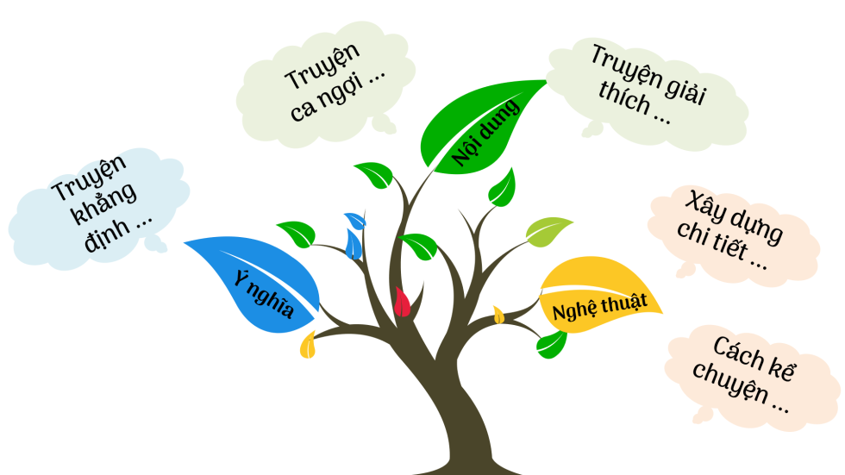 |  |  |  | III. Tổng kết  1. Nghệ thuật  - Xây dựng chi tiết kì ảo, tăng sức hấp dẫn cho truyện.  - Cách kể chuyện hấp dẫn sinh động.  2. Nội dung  - Truyện giải thích nguồn gốc  tên gọi Hồ Hoàn Kiếm.  - Ca ngợi cuộc kháng chiến chính nghĩa chống giặc Minh do Lê Lợi lãnh đạo đã chiến thắng vẻ vang.  3. Ý nghĩa:  - Truyện khẳng định ý nguyện đoàn kết, khát vọng hòa bình của dân tộc ta.
HS: Tiếp nhận
B2Thực hiện nhiệm vụ:
- HS hoạt động cá nhân và hoàn thành phiếu học tập.
- GV quan sát, hỗ trợ.
B3 Báo cáo kết quả
- Nhóm HS lên bảng trình bày sản phẩm.
- GV và HS khác nghe đại diện nhóm trình bày.
B4 Kết luận, nhận định ( GV)
+ HS tự đánh giá
+ HS đánh giá lẫn nhau.
+ Giáo viên nhận xét đánh giá.
-> GV chốt kiến thức và ghi bảng/ chiếu slide
Hoạt động 3: LUYỆN TẬP
Bước 1: Chuyển giao nhiệm vụ
- GV
+ Yêu cầu HS hoàn thiện PHT để tổng kết bài học:
Những điều em nắm chắc | Những điều em còn băn khoăn
+ Em biết truyền thuyết nào của nước ta cũng có hình ảnh rùa vàng đòi gươm? Theo em, hình tượng rùa vàng trong truyền thuyết VN tượng trưng cho ai và cho cái gì?
- HS tiếp nhận nhiệm vụ.
Bước 2: HS trao đổi thảo luận, thực hiện nhiệm vụ
- HS suy nghĩ hoàn thiện phiếu học tập, trả lời câu hỏi
- Gv quan sát, hỗ trợ
Bước 3: Báo cáo kết quả hoạt động và thảo luận
- Gv tổ chức hoạt động, thu phiếu đọc lướt
- Hs trình bày, quan sát, lắng nghe, nhận xét
Bước 4: Đánh giá kết quả thực hiện nhiệm vụ
- Gv nhận xét, bổ sung những điều học sinh băn
khoăn, chốt lại kiến thức
Hoạt động 4: VẬN DỤNG
Bước 1: Chuyển giao nhiệm vụ
- Gv: Giả sử em Đại sứ du lịch của HN, em sắp đón tiếp các bạn thiếu nhi đến thăm Hồ Gươm. Với tư cách là một Đại sứ du lịch, em sẽ giới thiệu những điều gì về Hồ Gươm. Em hãy viết lại dự định đó trong khoảng 5-7 dòng.
- HS tiếp nhận nhiệm vụ.
Bước 2: HS trao thực hiện nhiệm vụ
- HS suy nghĩ trả lời
- Gv lắng nghe, hỗ trợ
Bước 3: Báo cáo kết quả hoạt động và thảo luận
- Hs báo báo kết quả
- Hs khác lắng nghe, bổ sung, phản biện
Bước 4: Đánh giá kết quả thực hiện nhiệm vụ
- Gv nhận xét, bổ sung, chốt lại kiến thức

IV.HƯỚNG DẪN TỰ HỌC.
1.Chủ đề vừa học:
-Nội dung ghi vở.
- Giả sử em Đại sứ du lịch của HN, em sắp đón tiếp các bạn thiếu nhi đến thăm Hồ Gươm. Với tư cách là một Đại sứ du lịch, em sẽ giới thiệu những điều gì về Hồ Gươm. Em hãy viết lại dự định đó trong khoảng 5-7 dòng.
2. Chủ đề sắp học: Hội thổi cơm thi ở Đồng Vân.
- Đọc trải nghiệm cùng văn bản.
- Trả lời câu hỏi phần Suy ngẫm và phản hồi sgk/27.

